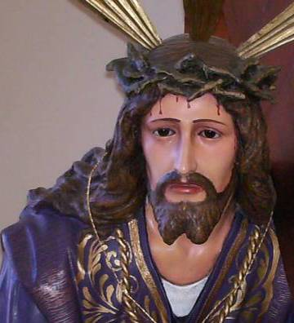



Viernes 20 de marzo de 2009
Infunde Señor, en nosotros tu gracia para que podamos dominar nuestras pasiones y permanecer fieles a tus palabras de vida eterna. Por nuestro Señor Jesucristo... Amén.
Os 14,2-10: “Perdona del todo nuestra culpa”
Salmo 80 Yo soy tu Dios, escúchame.
Mc 12,28b-34 No hay mandamiento mayor que éstos “En aquel tiempo, uno de los escribas se acercó a Jesús y le preguntó: ¿Cuál es el primero de todos los mandamientos? Jesús le respondió: El primero es: Escucha, Israel: El Señor, nuestro Dios, es el único Señor; amarás al Señor, tu Dios, con todo tu corazón, con toda tu alma, con toda tu mente y con todas tus fuerzas. El segundo es éste: Amarás a tu prójimo como a ti mismo. No hay ningún mandamiento mayor que éstos. El escriba replicó: Muy bien, Maestro. Tienes razón, cuando dices que el Señor es único y que no hay otro fuera de él, y amarlo con todo el corazón, con toda el alma, con todas las fuerzas, y amar al prójimo como a uno mismo, vale más que todos los holocaustos y sacrificios. Jesús, viendo que había hablado muy sensatamente, le dijo: No estás lejos del Reino de Dios. Y ya nadie se atrevió a hacerle más preguntas”
Preguntémonos. ¿Qué es lo primero en tu vida, a qué das más importancia, en qué consumes más energía?
- Hoy la pregunta es similar a la que le hicieron a Jesús:
- ¿Cuál es el primero de todos los mandamientos?
- Sin olvidar que la sociedad israelita gira en torno a la religión y que habían 613 mandamientos.
Respuesta de Jesús
- El primero es: Escucha, Israel: El Señor, nuestro Dios, es el único Señor; amarás al Señor, tu Dios, con todo tu corazón, con toda tu alma, con toda tu mente y con todas tus fuerzas. El segundo es éste: Amarás a tu prójimo como a ti mismo.
- Jesús quiere que nuestra vida esté presidida por el amor y no por el odio, la indiferencia o el egoísmo.
- Jesús sabía de sobra que la persona humana, por naturaleza, está hecha para amar, porque Dios la creo a su imagen.
- Y si Dios, por naturaleza, es amor, el hombre, por naturaleza, es también un ser para el amor.
Jesús, por tanto, sólo recuerda, no inventa un nuevo mandamiento
- Jesús lo único que hizo fue ensamblar dos preceptos del Deuteronomio y del Levítico
- Lo novedoso y definitivo en Jesús estuvo en afirmar de estos preceptos que eran “primeros” y “segundos”, o, más en concreto, en decir del segundo que era semejante al primero.
¿Qué clase de amor?
- El amor, de una forma o de otra, es el núcleo de la mayoría de las poesías, novelas, películas, obras de teatro, etc.
- La vida entera gira en torno al amor.
- Con este término se designa lo más sublime y lo más abyecto, lo más interesado y lo más desinteresado.
- Nosotros nos referimos al amor cristiano, al amor samaritano.
- Al amor que evita los universales y se centra en los particulares
- Jesús nunca nos habló del amor en general, como Platón
- Nos habló del hombre concreto apaleado y malherido entre Jerusalén y Jericó; de la mujer adúltera a punto de ser apedreada; del ciego de Jericó; del leproso que pedía ser limpio; del siervo del centurión de Cafarnaún; de ciegos, sordos y, en general, enfermos, que acudían a él para ser curados.
- Personas siempre con nombre y apellidos.
mrivassnchez@gmail.com
Cuaresma llamada a la Conversión
Conocer es reconciliarse

